**Информация к проекту решения по заявлению:**

**1.7. Фаломеева Н. М.**

**Земельный участок:**

кадастровый номер **54:35:081605:20**;

местоположение:обл. Новосибирская, г. Новосибирск, **Первомайский район**, ул. Искитимская 2-я, д 30;

площадь 463 кв.м.;(планшет 10900).

**Зонирование:** Зона застройки индивидуальными жилыми домами (Ж-6)

**Заявленные требования:** *в части уменьшения минимального отступа от границ земельного участка для индивидуального жилого дома с 3 м до 2 м с северо-западной стороны*

**Обоснование согласно заявлению:** *в связи с тем, что наличие красной линии, фактическое местоположение объекта и высокий уровень грунтовых вод являются неблагоприятными для застройки*

**Планируется: государственная регистрация прав на образованный объект индивидуального жилищного строительства**

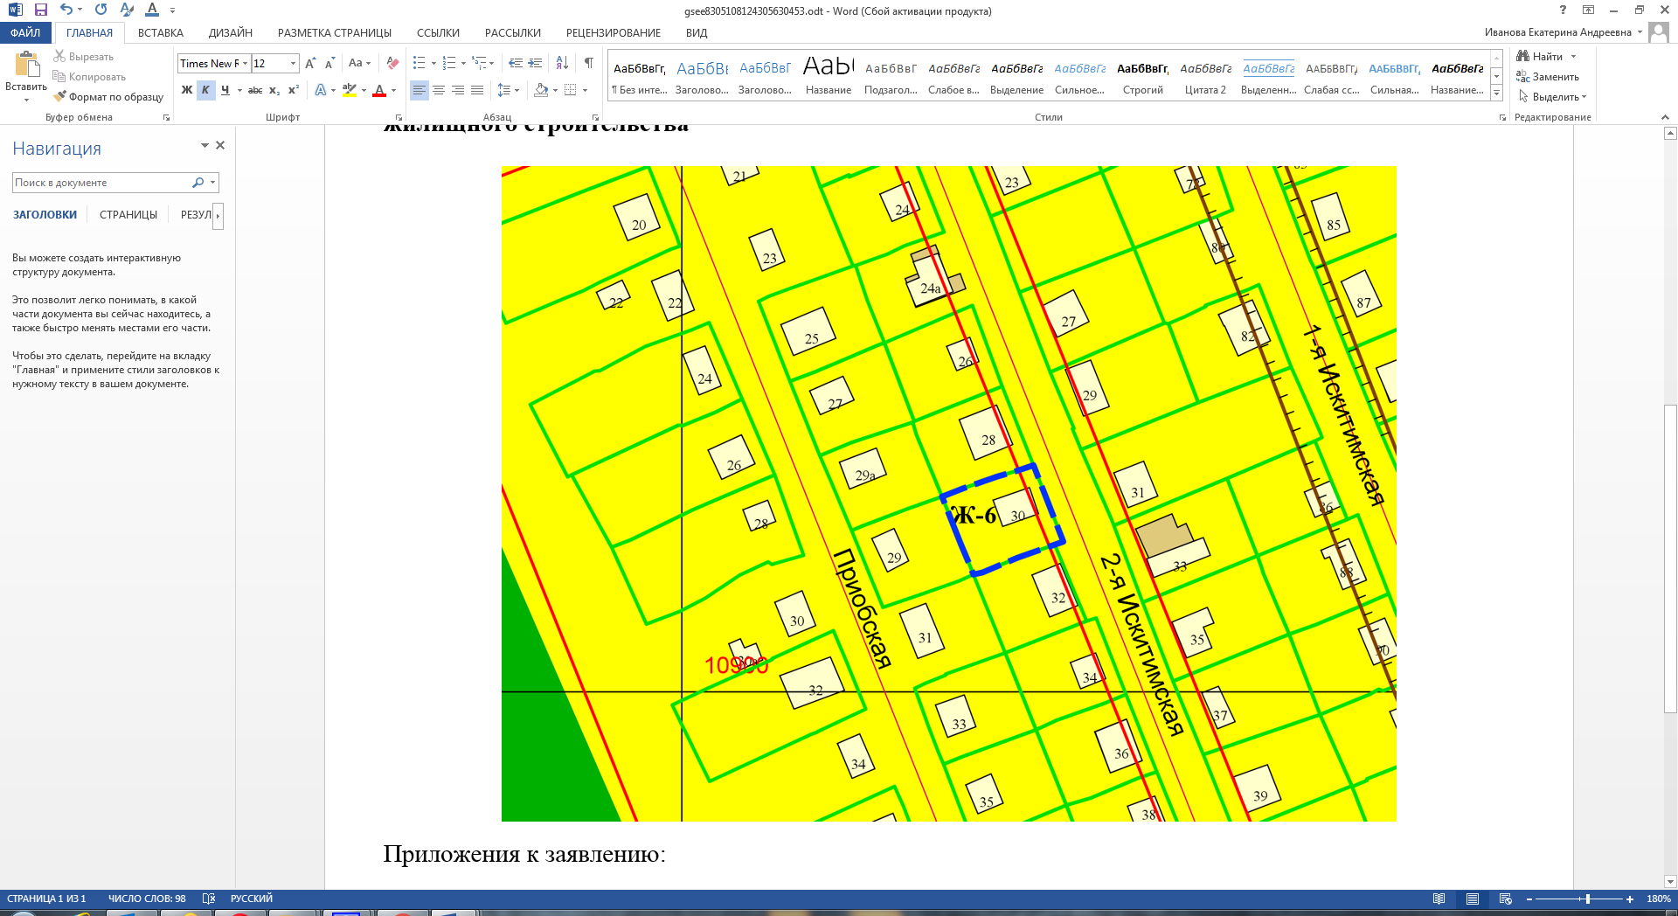

**2 м**

**54:35:081605:20**

Приложения к заявлению: